附 件 2 – 小 組 工 作 紙：「子 恩 一 家 的 新 年」

組別：
背景
大年初一早上，一眾親戚來到子恩家拜年。午飯過後，子瑜（18歲）、子恩（14歲）和子賢（11歲）正在玩遊戲機的時候，子恩的媽媽要上街買東西，離開前叮囑子恩兄弟要好好招呼親戚。
此時，一班長輩在賭撲克（啤牌）。長輩們說在新年賭博可增添氣氛，為自己轉一轉運，並表示小朋友在新年賭博沒有問題，極力邀請他們參加。有長輩更說他們其中一人要參與，不要令大家掃興……

以下是子瑜、子恩及子賢的反應，學生請就他們各人的反應決定參與或不參與，並嘗試寫出該決定的後果。

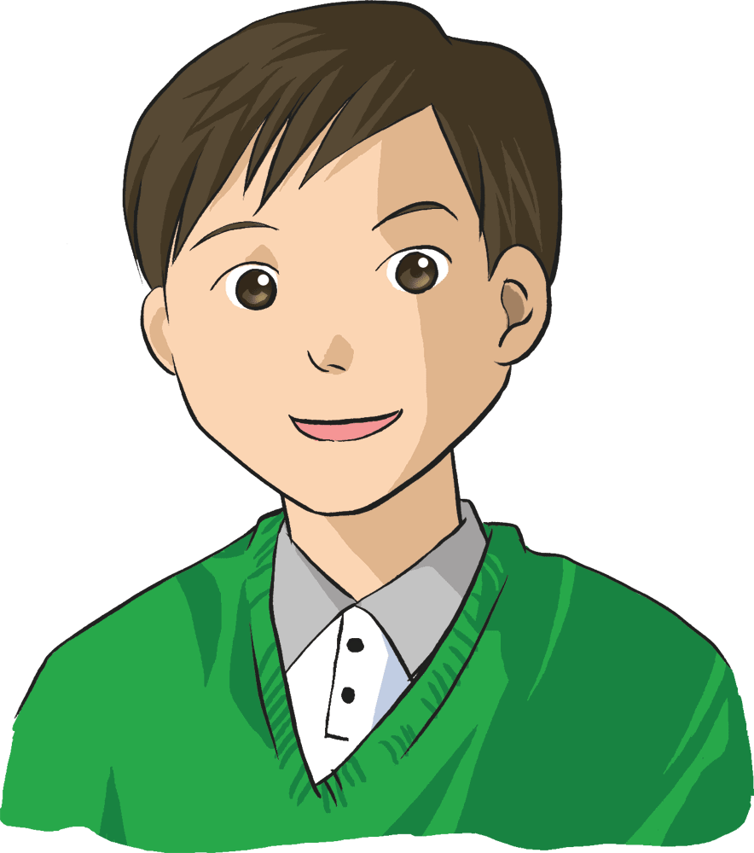 | 子瑜：「我寧可繼續玩電子遊戲機，賭啤牌並不是我們年代的玩意。」
 | 子瑜應作甚麼決定？  參與  不參與
 | 這決定有甚麼後果？
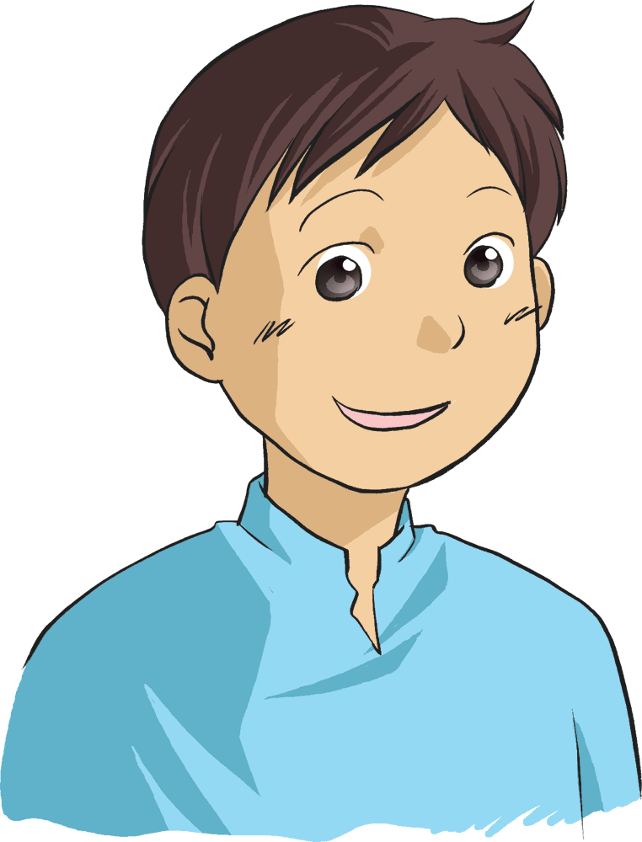 | 子恩：「雖然很多人說賭博是不好的，但新年小賭也無妨，我也希望發一發『新年財』啊！」
 | 子恩應作甚麼決定？  參與  不參與
 | 這決定有甚麼後果？
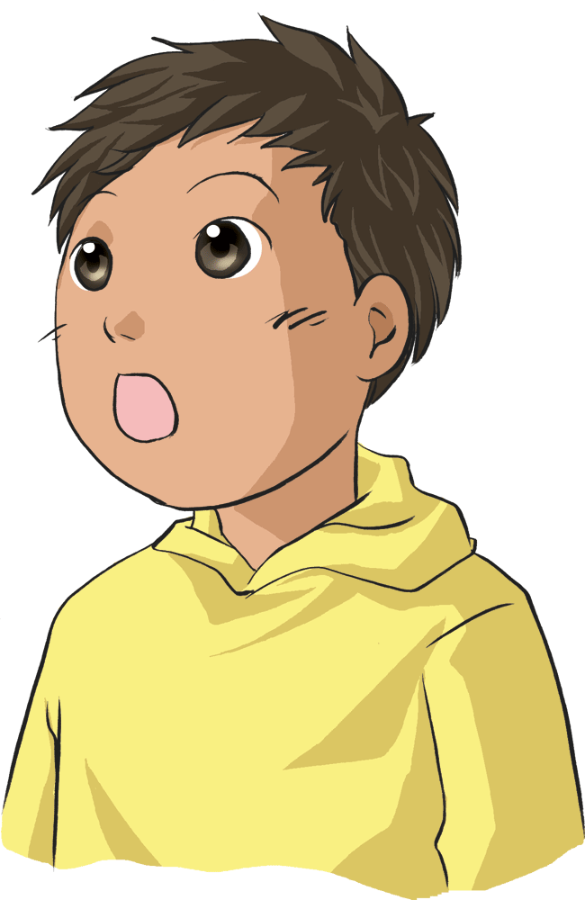 | 子賢：「雖然媽媽常對我們說賭博好像吸毒一樣，提醒我們不要參加，但不參加又可能會令人掃興……」
 | 子賢應作甚麼決定？  參與  不參與
 | 這決定有甚麼後果？

附 件 4 – 延 伸 活 動：「我 的 決 定」

討論題目：
- 賭博的功能是甚麼？（例子：交際？享樂？贏錢？）

- 賭博是否一定不對？

- 如果不涉及金錢或任何誘因，情況又如何？

- 那麼玩電子賭博遊戲（如電子麻雀遊戲）又如何？

為擴闊思考角度，學生可嘗試討論：

- 是否社會中的任何東西，人們也可以進行賭博？其實例如賭波、賭馬、買賣股票及投資也算是賭博，視乎你如何看待這些事情及如何真誠地面對自己的態度。

- 香港人十分懂得為自己尋找機會，這其實是很好的表現。但很少人願意等待一些長遠的結果或回報。這樣會對社會發展造成甚麼影響呢？

附 件 5 – 成 長 拼 圖

姓名： |  | 班別： |  | 日期：
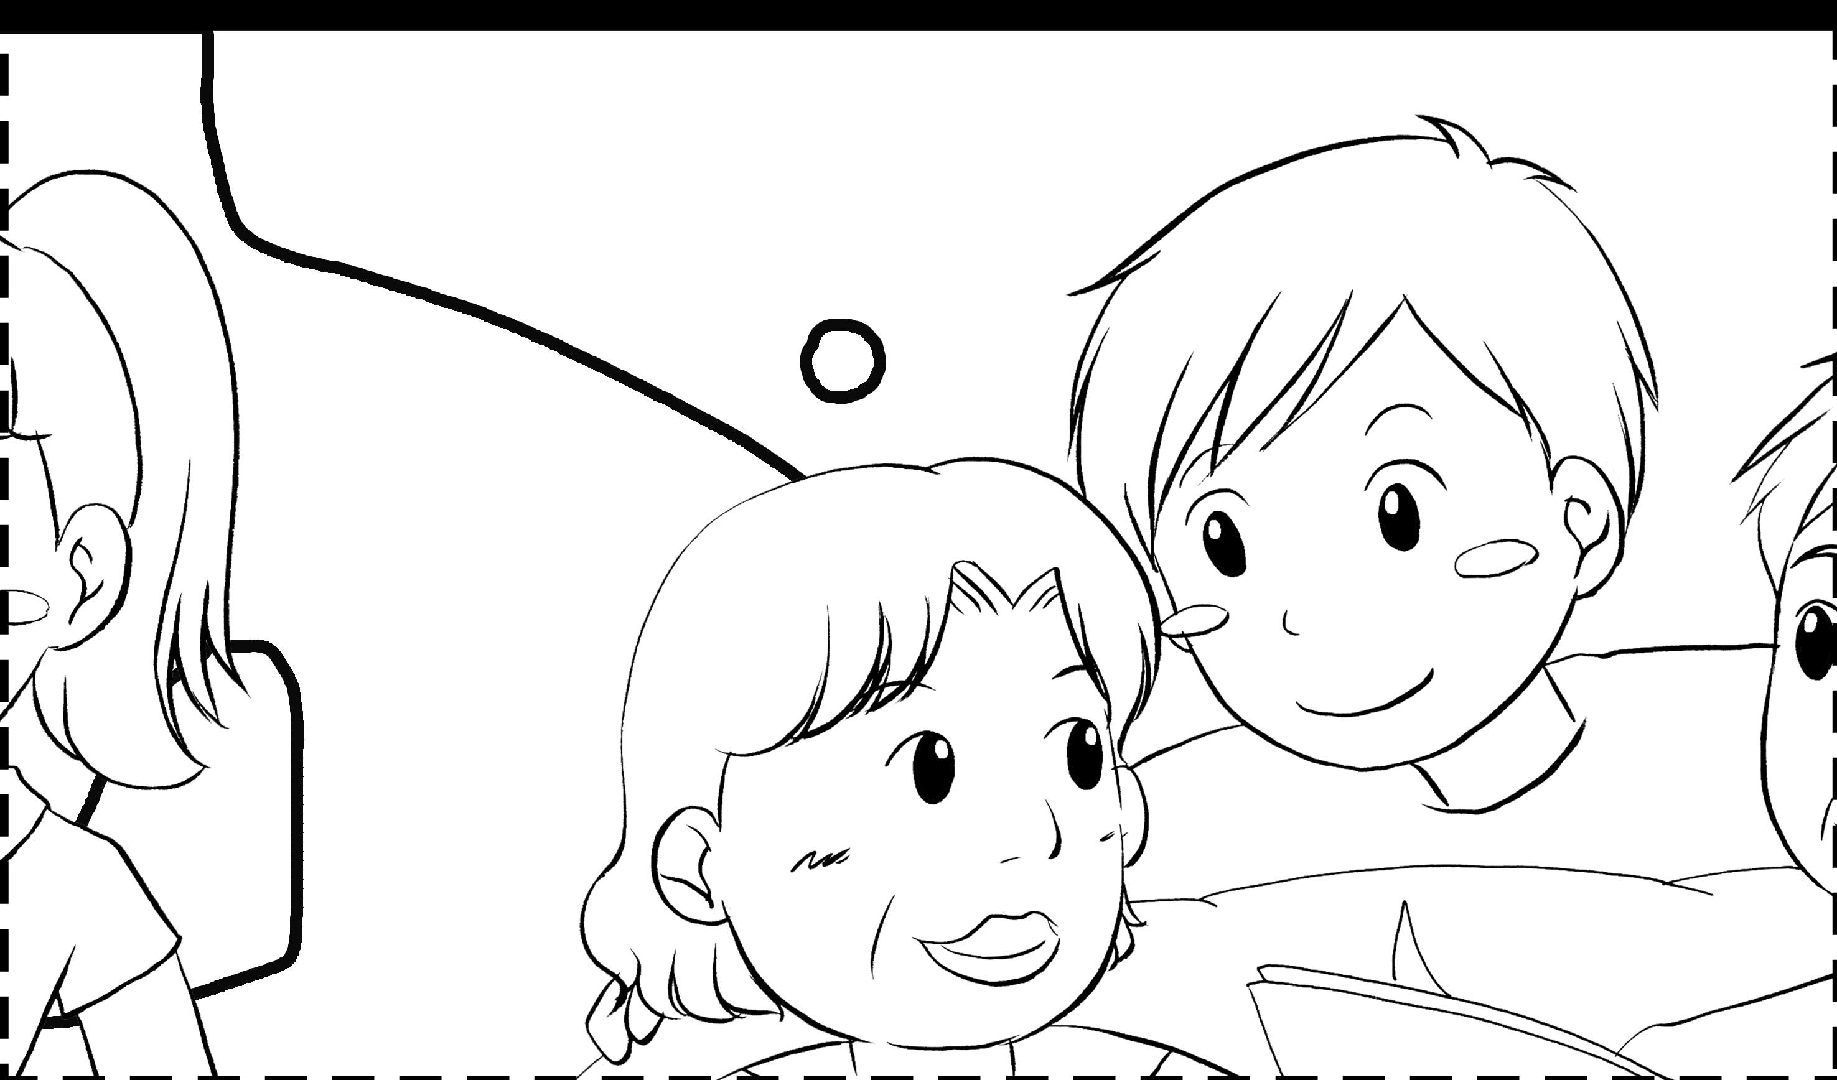
堂課：

- 我在課堂中表現得最好的是甚麼？
_______________________________________________________________________________

_______________________________________________________________________________

_______________________________________________________________________________

- 我可以怎樣應用在課堂中學到的東西？
_______________________________________________________________________________

_______________________________________________________________________________

_______________________________________________________________________________

- 這些經驗對自己的生活或成長有甚麼幫助？
_______________________________________________________________________________

_______________________________________________________________________________

_______________________________________________________________________________

